Hvordan man sætter danske undertekster på YouTube videoer:
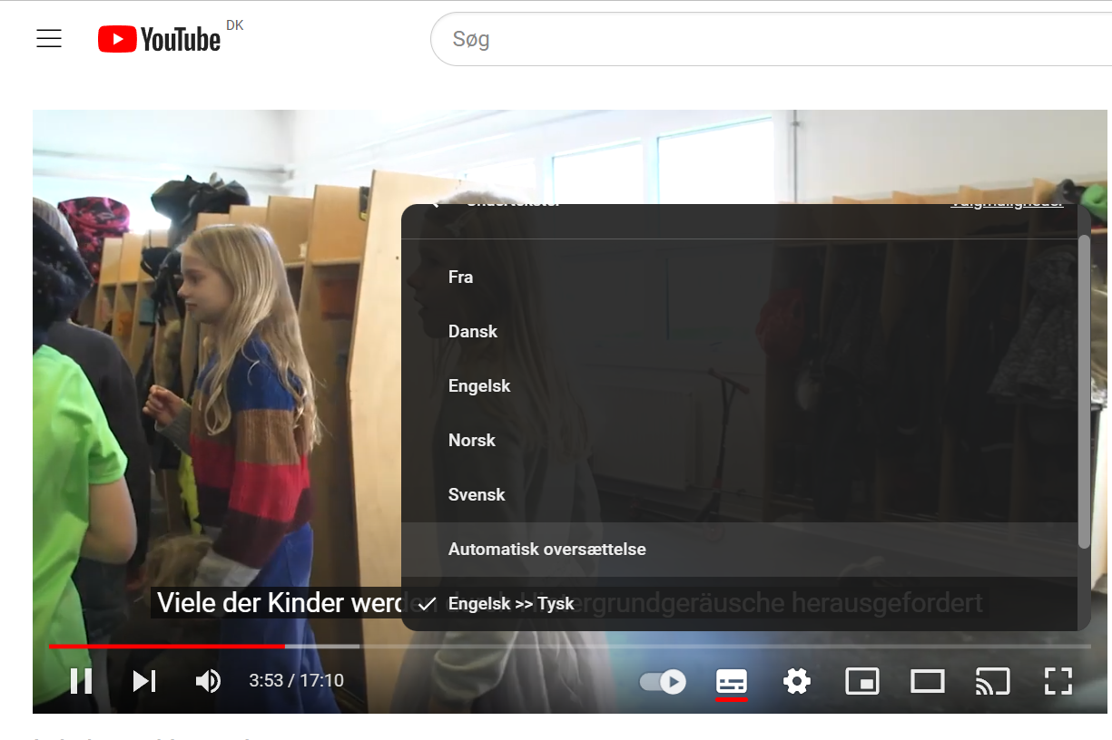
3. Vælg ”Automatisk oversættelse”
1.Tryk på undertekster her
2. Tryk på tandhjulet

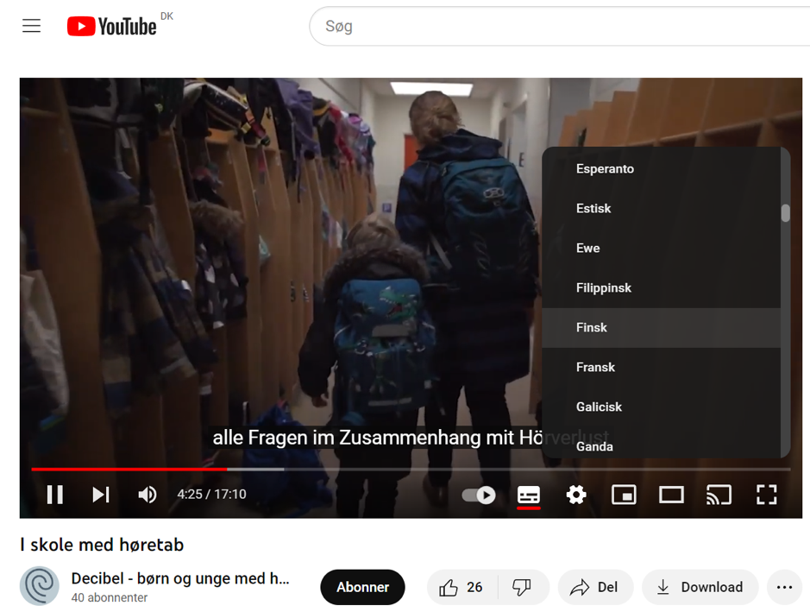

4. Vælg dansk eller dit eget sprog

Slovenske undertekster:
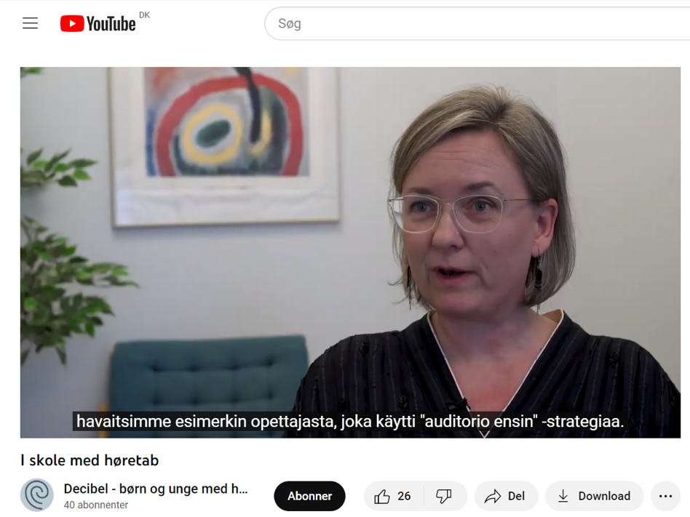
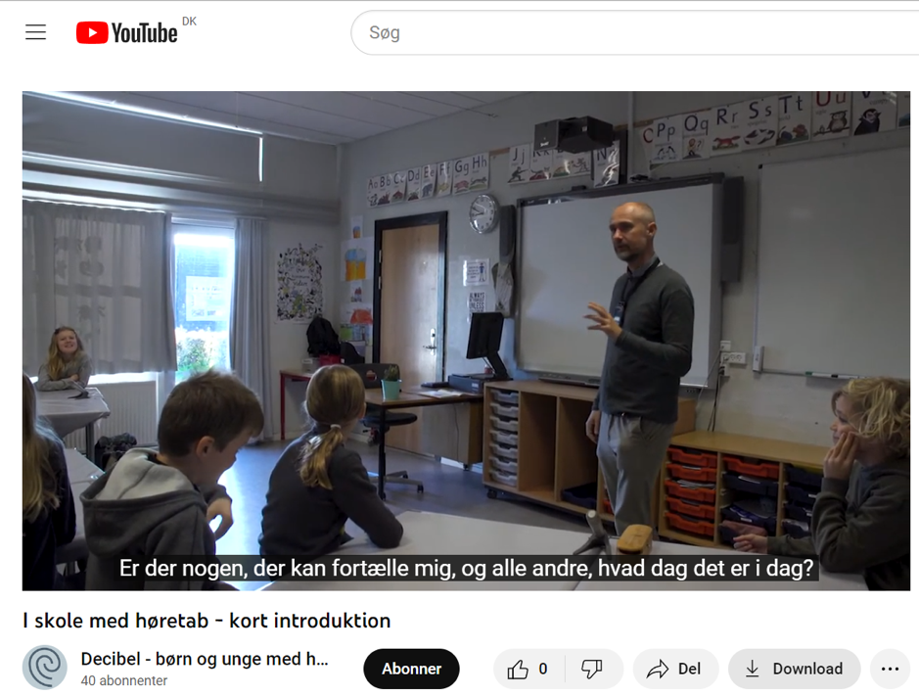
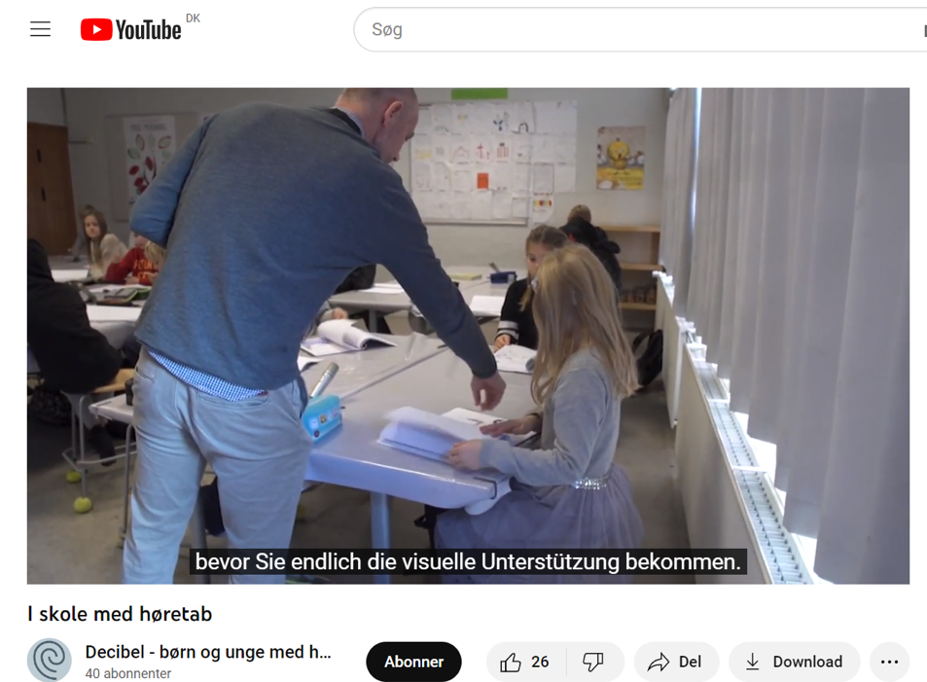
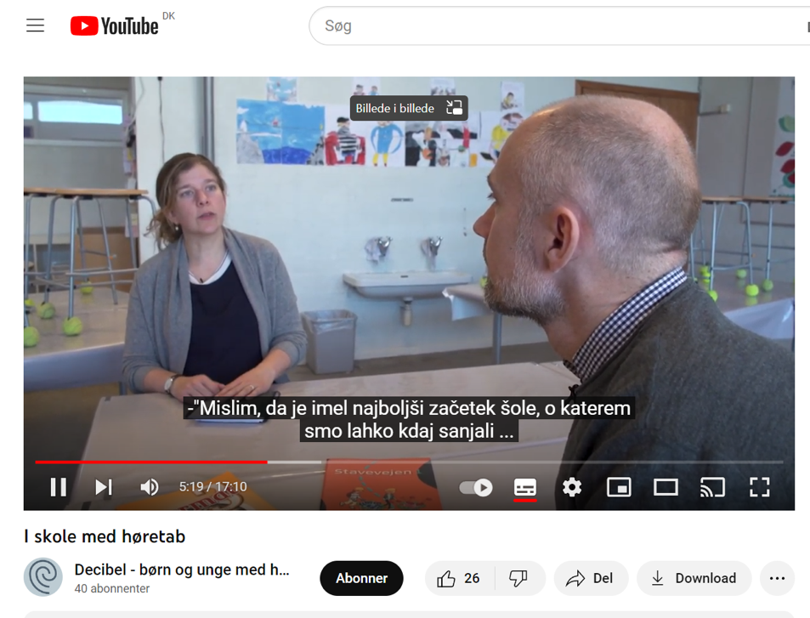
Danske undertekster:
Finske undertekster:
Tyske undertekster

